Tarea Streams

Leonardo Chaves Hernández

1. Obtener un sublistado con las películas estrenadas en el siglo XXI (a partir del año 2000, inclusive)



1. Mostrar por pantalla, separados por comas, los títulos de las películas de Steven Spielberg

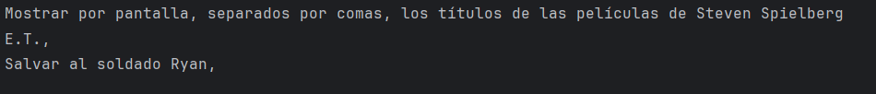

1. Obtener un sublistado con los nombres de las películas, ordenados alfabéticamente

